«Экологтар күні»...
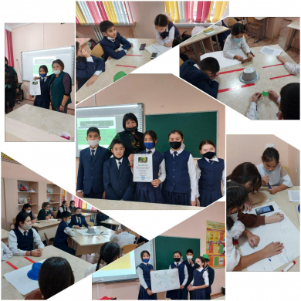

Табиғаттың адам өміріндегі зор маңыздылығын насихаттау, оны аялап, сақтауға, экологиялық білімдерін молайту, экологиялық тәрбие беру мақсатында мектебімізде жыл сайын 19- желтоқсан «Экологтар күні» аталып өтеді. Осы мақсатта 6-сыныптар арасында Г. Касимованың ұйымдастыруымен «Табиғат - сенің өз үйің» атты танымдық сабақ, 7-8 сыныптар арасында «Әлемдік эко-мұражайларға саяхат» атты виртуалды экскурсия сабақтары болып өтті. Сондай-ақ, аталмыш бағыт бойынша арнайы бұрыш ұйымдастырылып, «Экология және біз» атты теле бағдарлама оқушыларға таныстырылды. Қоршаған ортаны қорғау – басты міндеттері деп білген «жас экологтар» өткізілген шараларға белсене қатысты.

«День эколога»...

В целях пропаганды огромного значения природы в жизни человека, бережного отношения к ней, воспроизводства экологических знаний, экологического воспитания в нашей школе ежегодно 19 декабря отмечается «День эколога». С этой целью среди 6 классов прошел познавательный урок «Природа - твой дом», организованный Г. Касимовой, а среди 7-8 классов - виртуальная экскурсия «Путешествие в мировые эко-музеи». Также по данному направлению был организован специальный уголок, где школьникам была презентована телепрограмма «Экология и мы". «Молодые экологи» приняли активное участие в проводимых мероприятиях, главными задачами которых являются охрана окружающей среды.

